***Mavzu: Qumoq xamirdan mevali tortni tayyorlash texnologiyasi.***

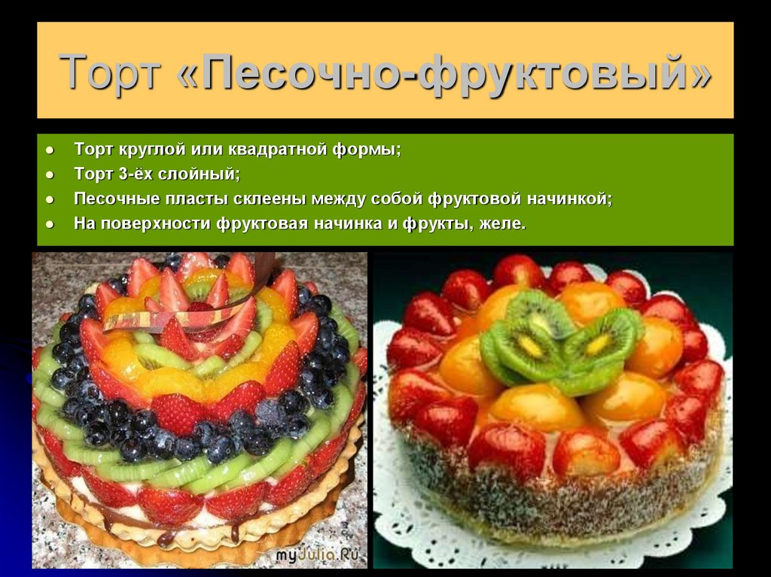

Kulcha shakli berilgan

qumoq xamir 4500,

mevali masalliq 3430,

sukatlar yoki mevalar 1250,

jele 750,

qovurilgan biskvit uvog’I 70.

Chiqishi: 1 kgdan 10 dona.

Bu tortni dumaloq yoki kvadrat shaklda tayyorlash mumkin. Qumoq xamir qatlamlarini pishirib olib, sovitilgandan keyin mevali masalliq bilan bir-biriga yopishtiriladi. Tortni konservalangan mevalar, sukatlar, jele, bo’laklari bilan bezatiladi va ustiga qotmagan jeleni ikki bo’lib quyiladi. Jele qotganidan keyin tortning yon tomonlariga qovurilgan biskvit uvog’I sepiladi.

Sifatiga qo’yiladigan talablar: tort to’g’ri burchakli, yuzi meva va sukatlar bilan bezatilgan, ustiga jele qo’yilgan; kesib ko’riladigan mevali masalliq bilan bir-biriga yopishtirilgan ikki qavat qumoq xamir qatlami ko’rinib turadigan bo’ladi.